1 º CORRIDA BENEFICIENTE APADEVI

.1 - O 1 º CORRIDA BENEFICENTE APADEVI
COMISSAO ORGANIZADORA PREFEITURA MUNICIPAL DE GUARAPUAVA/SEC DE ESPORTES E LOBOS CINZENTOS
será realizado no formato corrida individual, onde o objetivo é completar em menor tempo o circuito que contém cerca de 5km.
1.2 - Todos os atletas poderão participar do 1 º CORRIDA BENEFICENTE APADEVI
1.3 - Todo atleta deverá agir dentro dos princípios de esportividade, mantendo a
disciplina, cumprindo os horários estabelecidos e respeitando os companheiros,
dando o melhor exemplo de esportividade.
1.4 - É proibido atrapalhar o trabalho de controle dos comissários e fiscais, bem como agir com desrespeito com os mesmos ou não acatar as suas orientações. Lembre-se, o fiscal está trabalhando para auxiliar os competidores, principalmente no item de segurança.
1.5 - Ao abandonar a competição (desistência ou eliminação), o atleta deverá procurar sair do percurso o mais rápido possível, informando o fato ao controle da prova ou ao comissário mais próximo.
1.6 - Após receber a bandeirada de chegada, o atleta não poderá continuar circulando pelo trajeto.
1.7 - É proibido impedir a ultrapassagem de forma desleal e antidesportiva.

2. PERCURSO
2.1 - O percurso terá a distância prévia de 5000 metros, formado por obstáculos naturais como subidas, descidas e outros onde o atleta deverá superá-los sem o apoio externo. Todo o percurso é tranquilamente feito por qualquer pessoa saudável.
2.2 - O percurso será totalmente demarcado com pintura no solo e placas de indicação.
2.3 - A distância pré anunciada poderá ser alterada pela organização, para mais ou para menos sem aviso prévio caso a organização julgue necessário. Nova distância será anunciada caso alterada.
2.4 –Haverá 2 pontos de hidratação durante o percurso.

3. LARGADA
3.1 - A largada será única para todas as categorias as 8:00hrs Rua Cap. Frederico Virmond 3494 - Santa Cruz APADEVI, Guarapuava, PR no dia 31 de agosto de 2025.
3.2 - Todas as categorias largarão juntas.

4. APOIO TECNICO
4.1 - Qualquer apoio de hidratação será exclusivamente de responsabilidade de cada equipe ou atleta. A área de apoio será na área de concentração das equipes próximo a linha de largada/chegada.
4.2 - Não será permitida a montagem de qualquer estrutura de equipes fora da área determinada pela organização.
4.3 – Nenhum veículo será autorizado a ficar na área determinada para as equipes.
4.4 - Não haverá ponto de energia.
4.5 - Toda equipe deverá ser responsável pela coleta e descarte do seu lixo.

5. CATEGORIAS
5.1 A prova poderá ser realizada em uma das seguintes modalidades conforme a lista abaixo:

MASCULINO E FEMININO:

MASCULINO | FEMININO
15/19 | 15/19
20/24 | 20/24
25/29 | 25/29
30/34 | 30/34
35/39 | 35/39
40/44 | 40/44
45/49 | 45/49
50/54 | 50/54
55/59 | 55/59
60/64 | 60/64
65+ | 65+
Pcd | Pcd

CATEGORIAS KIDS ;

4 á 6 anos: 100 metros
7 á 10 anos: 200 metros
11 á 14 anos: 500 metros

6. PREMIAÇÃO
6.1 – Serão premiados com podium os 5 primeiros gerais feminino e masculino troféu. (não haverá dupla premiação)
6.2 - Não haverá dupla premiação
6.3 - Serão premiados em podium os 05 (cinco) primeiros de cada categoria com Trofeu para cada atleta.
6.4 - Medalha de participação para todos os atletas no final da prova.
6.5 – Premiação KIDS, SERAM MEDALHAS SEM CLASSIFICAÇÃO, PREMIAÇÃO SIMBOLICA A TODOS.

7. KIT ATLETA
7.1 - Cada inscrição confirmada mediante pagamento dá direito:
01 Camiseta
01 Numeral de identificação COM CHIP (placa);
01 Medalha de Participação (entregue no final do evento);
+ Brindes dos patrocinadores (Quando houver);
+ Seguro do atleta;

7.2 - A retirada do kit será em local a ser anunciado em redes sociais, a retirada só será possível com apresentação de documento de identidade e assinatura da sumula de largada.
7.3 - A retirada de kit será individual, ou de todos integrantes da equipe.

8. NUMERAÇÃO/CRONOMETRAGEM
8.1 - A Cronometragem será através da placa fixada peitoral e chip em no tênis, e cabe ao participante zelar pela placa, para visualização da equipe de cronometragem.
8.2 - O numeral do atleta será fixado na parte frontal, no peito, não podendo ser danificado ou obstruído ou fixado qualquer adesivo ou propaganda.

9. INSCRIÇÕES, PRAZOS.
9.1 - Inscrições no site e locais parceiros a ser divulgado à partir 16/06/2025 as 09:00 até 26/08/2025, valor único de R$70,00 “TAXA INCLUSA” por atleta. CATEGORIAS KIDS INSCRIÇAO GRATUITA
INSCRIÇOES CAMINHADA VALOR ÚNICO DE R$35,00 (KIT CAMISETA + MEDALHA + IDENTIFICAÇÃO DE PEITO)
INSCRIÇOES PCD E 60 ANOS ACIMA 50% DO VALOR
9.2 Após essa data apenas pelo número de contato ou em quanto restarem vagas limitada a 400 atletas.
9.3 - Após a efetivação das inscrições, a organização do evento não reembolsará o valor da inscrição aos participantes.
9.4 - É necessário registrar o nome e dados do competidor no ato da inscrição (responsabilidade de cada competidor, sem obrigatoriedade da organização conferir de é verdadeiro os dados informados).
9.5 - A inscrição realizada não poderá ser devolvida, somente repassada para outro atleta, sendo possível a troca de atletas de equipe até o dia 28 de agosto de 2025 as 19:00 hrs. A solicitação de troca deverá ser diretamente comunicada a organização o evento dentro do prazo estipulado.
9.6 - A organização poderá, a qualquer momento, suspender ou prorrogar prazos ou, ainda, elevar ou limitar o número de inscrições, em função de necessidades,
disponibilidade técnica e/ou questões estruturais, sem aviso prévio.
9.7 - Os participantes são responsáveis pela veracidade das informações fornecidas na ficha de inscrição. Caso haja fraude comprovada, o atleta será
automaticamente desclassificado da prova.
9.8 - Ao fazer a inscrição o atleta ficará sob a cobertura de um SEGURO DE
VIDA E ACIDENTE com validade durante o período da prova.
9.9 - Ao se inscrever nesta prova, o atleta assume automaticamente o
conhecimento de todos os termos deste Regulamento, ficando de acordo com todos os itens supracitados e acata todas as decisões da organização, comprometendo-se a não recorrer a nenhum órgão ou Tribunal, no que diz respeito a qualquer punição imputada pelos organizadores do evento.

10. DISPOSIÇÕES GERAIS, PENALIZAÇÕES E ITENS ELIMINATÓRIOS
10.1 – Será desclassificado atleta que estiver correndo sem o número de identificação, mesmo em caso de queda ou perda. Cuide de sua identificação.
10.2 – Será desclassificada o atleta/equipe que alterar o número de identificação,
cortando o numeral, escondendo o patrocinador do evento ou acrescentando
qualquer outra propaganda no mesmo.
10.3 – Será desclassificada a equipe ou atleta que realizar qualquer atividade
promocional (distribuição de brindes, folhetos de propaganda, vendas e etc.) sem
autorização da comissão organizadora.
10.4 – É terminantemente proibido “cortar caminho”, correr fora do circuito. O desrespeito a alguma dessas regras acarretará na desclassificação da equipe.
10.5 - Será desclassificada, sem direito a recurso, a equipe que fizer qualquer desacato ou reclamação verbal à organização, ou incitar conflitos entre participantes, organizadores e patrocinadores.
10.6 - Qualquer atitude antidesportiva, de desrespeito aos fiscais, organizadores,
patrocinadores, público, demais competidores ou a esse regulamento, bem como
sujar o local/percurso com lixo e depredação, será punida rigorosamente com a
desclassificação do atleta, sem direito a recursos ou apelações de qualquer
espécie.
10.7 – Será desclassificada a equipe que estiver com estrutura de Box ou apoio fora da área determinada pela organização.
10.8 – Será desclassificado o competidor que percorrer qualquer parte do percurso da prova no sentido contrário (contra mão).

11. SEGURANÇA
11.1 - Em caso de emergência, avisar o staff mais próximo para acionar o resgate.
Lembramos que devido ao acesso de alguns trechos do circuito, a equipe de resgate do Evento utilizará dos meios de transporte disponíveis, os quais possuem limitações quanto à velocidade e progressão. Nos trechos mais perigosos dos
percursos a organização deixará placas de sinalização e Staff indicando para a diminuição da velocidade e cuidado com o terreno.
Decorrentes deste fator fortuito com relação aos quais considera o prestador de serviço (organizadores do evento) integralmente isento de qualquer responsabilidade.

12. SEGURO ATIVIDADE
12.1 - Os atletas oficialmente inscritos, que tenham preenchido corretamente a ficha de inscrição, estarão cobertos por um seguro, contra acidente, morte somente válido para o dia da prova e no local do evento.
12.2 - Este seguro não cobre doenças e/ou lesões pré-existentes.
12.3 - As coberturas serão: Morte por acidente, eventuais quedas.
12.4 - E os inscritos assumem que estão cientes das condições gerais deste seguro de acidentes pessoais, que desde já aceitam.

13. RESPONSABILIDADES E OBRIGAÇÕES
13.1 - Ao se inscrever para o evento 1 º CORRIDA BENEFICENTE APADEVI, o participante ACEITA TODOS os termos do REGULAMENTO e assume TOTAL responsabilidade por sua participação na competição, bem como, está ciente de que esta competição é um esporte de risco. Atesta que está Clinicamente em condições físicas, mentais e devidamente treinado. Concorda em observar qualquer decisão oficial da prova relativa à possibilidade de terminá-la em segurança. Assume todos os riscos em correr o Revezamento, inclusive os relativos a quedas, contatos com outros participantes, furtos, efeitos do clima, incluindo alto calor e/ou umidade, condições do circuito e do tráfego, respeitando as regras de trânsito em vigência. Assumindo total responsabilidade civil e criminal por qualquer acidente, prejuízo público ou privado que possa causar inclusive danos morais que possa sofrer ou causar. Tendo em lista está renúncia de direitos e conhecendo todos estes fatos já citados, aceita a inscrição e isenta os organizadores, todos seus patrocinadores, apoiadores, seus representantes ou sucessores de todas as reclamações ou responsabilidades por qualquer fato que coloque fora da participação do Evento 1 º CORRIDA BENEFICENTE APADEVI.

13.2 – É obrigação de cada participante: levar consigo toda hidratação e repositores que será consumida durante a competição, inclusive água.
13.3 – Zelar pela boa imagem do esporte "corrida" e zelar pela preservação da natureza. Solicitamos aos atletas que não sujem e nem deixem sujos o local do evento, principalmente o circuito.
13.4 – Eventuais penalizações que possam vir ocorrer ao longo da prova, que não
estejam mencionadas neste regulamento, serão solucionados no fim da competição e divulgados até uma hora após o encerramento da prova.
13.5 – As dúvidas ou omissões deste regulamento serão dirimidas pela Comissão
Organizadora e/ou pelos Organizadores/Realizadores de forma soberana, não
cabendo recurso a estas decisões.

14. DIREITO DE IMAGEM
14.1 - Ao participar deste evento, cada participante está incondicionalmente aceitando e concordando em ter sua imagem ou nome, divulgada através de fotos, filmes, rádio, jornais, revistas, internet e televisão, ou qualquer outro meio de comunicação, para usos informativos, promocionais ou publicitários relativos à prova, sem acarretar nenhum ônus aos organizadores, patrocinadores ou meios de comunicação.
15. TERMO DE RESPONSABILIDADE
15.1 - Todos os participantes ao se inscreverem estarão automaticamente concordando com todas as regras acima.

PERCURSO CORRIDA 5KM: Ruas onde vai passar o percurso .
SAIDA ( frente APADEVI) , Rua capitão Frederico virmond, Rua Salvatore renna, Rua 17 de julho, Rua brigadeiro Rocha, Rua professor Becker, Rua engenheiro Antônio Rebouças, Rua capitão Frederico virmond ( FIM )
2 PONTOS DE ÁGUA
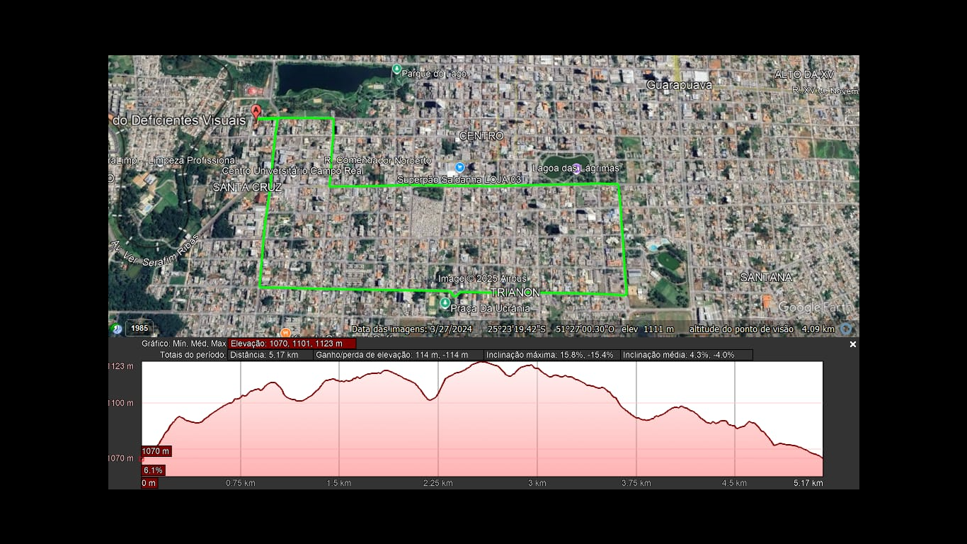

PERCURSO CAMINHADA 2KM:
